Урок 14 Інформатика 9 клас Стандарт

Тема. Стиснення та архівування даних. П/р №6: "Стиснення та архівування файлів"
Матеріали для роботи з учнями:
- Презентація “Стиснення файлів”.

Самостійна робота
І варіант
1. Для шкідливих комп'ютерних програм характерно:...
2. З метою запобігання ураженню комп'ютера шкідливими програмами і збереження даних дотримуйтеся таких вимог:...
ІІ варіант
1. За принципами розповсюдження та функціонування шкідливі програми розподіляють на:..
2. Антивірусні програми виконують такі дії:...

Практична робота №6
Тема. Стиснення та архівування файлів
1. На локальному диску D створіть папку “Пр№6_Прізвище”. До папки практичної роботи з розділу “Активні посилання для учнів” з “Каталогу файлів” завантажте “Матеріали до практичної роботи №6 ”, “Тест_Віруси_Антивірусні програми” та “Звіт до практичної роботи№6”.
2. Розархівуйте документ “Тест_Віруси_Антивірусні програми”. Відкрийте тест за допомогою програми “Test-W2” та пройдіть тестування, результати тестування повідомте вчителю.
3. Розархівуйте документ “Матеріали до практичної роботи №6” та “Звіт до практичної роботи№6”. Виконайте дослідження файлів заархівованих у різних форматах. Результати дослідження занесіть до таблиці.
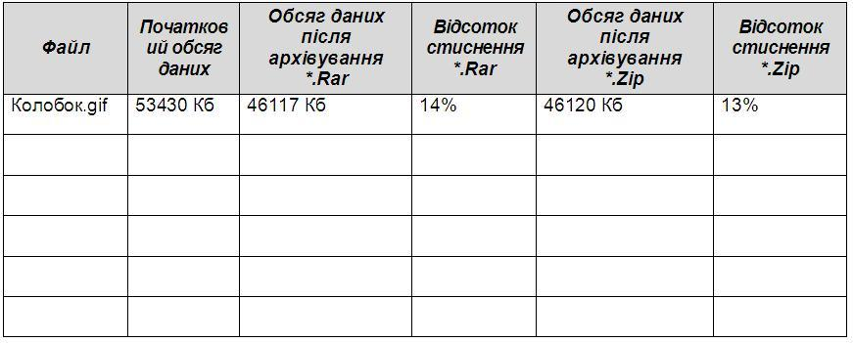
4. Скориставшись даними отриманими при дослідженні, матеріалом з підручника (ст. 138, абзаци 5-6.) зробіть висновки, щодо ефективності застосування тих чи інших архіваторів та ступеню стиснення різних форматів документів. Збережіть звіт.
5. Перешліть роботу на перевірку вчителю. Коректно завершіть роботу з ПК.

